ГОСУДАРСТВЕННОЕ БЮДЖЕТНОЕ УЧРЕЖДЕНИЕ,
ОСУЩЕСТВЛЯЮЩЕЕ ПСИХОЛОГО-ПЕДАГОГИЧЕСКУЮ
И МЕДИКО-СОЦИАЛЬНУЮ ПОМОЩЬ
«ЦЕНТР ДИАГНОСТИКИ И КОНСУЛЬТИРОВАНИЯ»
КРАСНОДАРСКОГО КРАЯ

Технология вмешательства в ситуацию травли:
рекомендации для классного руководителя

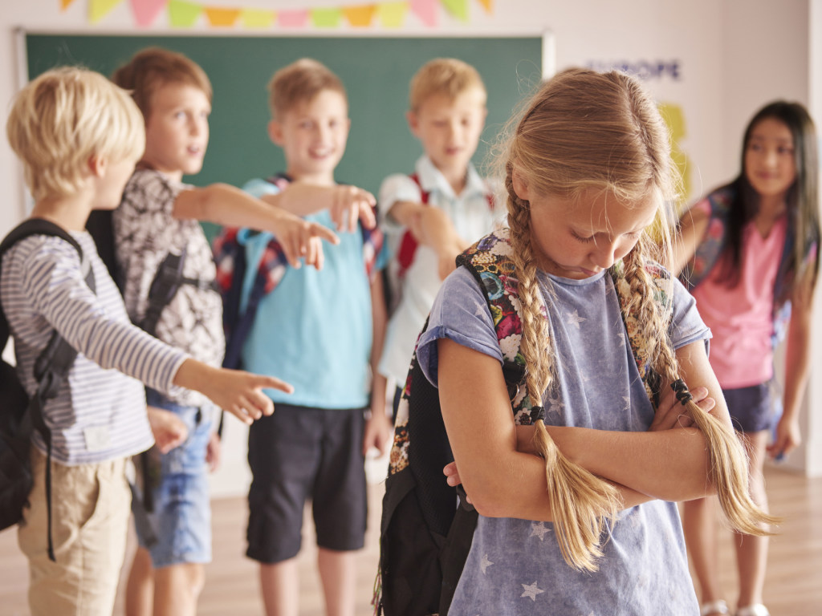

Краснодар
2020
ТРАВЛЯ - (син. «моббинг», «буллинг») это негативное поведение, цель которого – тем или иным способом причинить жертве вред. Такое поведение имеет важные характеристики, по наличию которых Вы можете четко определить, имеете ли дело именно с травлей:
- осуществляется группой лиц или в одиночку при молчаливом согласии окружающих;
- систематичность, регулярная повторяемость на протяжении времени. Для жертвы это имеет особое значение, т.к. одиночное происшествие может напугать и даже расстроить, но непрекращающееся проявление травли заставляет жертву думать, что так будет всегда;
- существенная разница в соотношении сил: жертва моббинга не может себя защитить ни физически, ни морально;
- один из основных элементов моббинга – угрозы, которые усиливают давление на жертву;
- втягивание человека в роль жертвы происходит путем провокации. Суть в том, чтобы найти повод для обвинения и травли. Сценарий может быть следующий:
а) совершить некое действие в отношении другого с целью вызвать его реакцию, которую затем можно использовать в своих интересах;
б) негативные высказывания, указывающие на недостатки жертвы (в суждениях, внешности или одежде);
в) вызывать у человек недовольство, оказывая на него физическое действие или препятствуя его деятельности, а затем использовать его реакцию.
Борьба с буллингом в некоторых странах становится приоритетной задачей оздоровления социальной среды. И в образовательной среде она имеет особое значение, т.к.травля нарушает безопасность образовательной среды, наносит неизлечимые травмы личности,.
Необходимо помнить, что травля является мощным триггером суицидального поведения. В зоне риска находятся дети новоприбывшие, или чем-то выделяющиеся из группы сверстников, с низким уровнем адаптированности, дети из неблагополучных семей, одним словом, - уязвимые, которые часто попадают в опалу с двух сторон: отвергаются и стигматизируются со стороны педагогов и со стороны одноклассников. Нужно помнить, что дети с девиантным и делинквентным поведением, с одной стороны, могут быть преследователями, а с другой стороны – могут становиться жертвой, что в разы усугубляет степень эмоционально-психологического неблагополучия.

В образовательной среде позиция специалистов должна быть выражена абсолютной и безоговорочной неприязнью и недопустимостью травли в любом виде (клички, обзывания, стигматизация, преследования, изоляция, кибер). Такое отношение должно объединять всех субъектов образовательной среды, начиная с администрации образовательного учреждения. Полагается, что случаи травли должны жестко пресекаться и не должны пускаться на самотек «пусть-сами-разбираются».

Объективной причины для того чтобы травить человека не существует: обычно человека сначала начинают травить, а потом уже придумывать этому объяснения.

Жертв моббинга объединяет:
- низкая самооценка.
- потеря контроля в ситуациях социального взаимодействия, которая может выражаться в испуге, слезах, беспомощной злости или чрезмерной подозрительности.
Преследователей объединяет разрыв между актуальной самооценкой (которая у них находится в рамках статистической нормы) и «желаемым Я» в сфере доминантности: преследователи склонны себя считать влиятельными и властными.
Строго говоря, буллинг – это вид жестокого обращения с объектом травли – с одной стороны. В настоящее время становится популярной точка зрения, которая описывает буллинг как широко распространенный феномен группового взаимодействия, который связан он с групповой динамикой и процессами социализации при наличии некоторых негативных влияний. Можно сказать, что основные внутренние стимулы буллинга – желание установить власть над жертвой и чувство общности с группой, осуществляющей травлю. Она возникает в условиях низкой сплоченности класса, группы и недостаточности целеполагания в деятельности. Т.е. Чувство общности достигается через общность взглядов, коллективный антагонизм, утверждение собственной власти через подчинение другого при молчаливом одобрении большинства.
Невмешательство в ситуацию травли со стороны наблюдателей подстегивает ее в развитии, преследователи оказываются в ситуации молчаливого одобрения. Поэтому одной из наиболее эффективных технологий признан метод групповой поддержки, ориентированный на работу с социальным окружением.
Работа с проблемой буллинга в школе осуществляется в двух направлениях – профилактическом и реактивном (собственно, вмешательство в ситуацию травли).
Профилактика буллинга заключается в повышении толерантности, укреплении идентичности и самоуважения обучающихся, сплочении коллектива в достижении общих конструктивных (в т.ч. образовательных) целей, обусловливается также деятельностью школьной службы медиации, целеориентированной на положительные взаимоотношения и достижение договоренностей. Однако, медиация не является успешным реактивным способом влияния на ситуацию буллинга, так как преследователи, как правило, не заинтересованы в урегулировании конфликта.
Наиболее эффективные методики вмешательства - метод групповой поддержки и метод разделенной ответственности.

МЕТОД ГРУППОВОЙ ПОДДЕРЖКИ
Метод групповой поддержки , или метод «не обвинять», предложен в 1991 году Б.Майнсом и Дж. Робинсоном. Авторы предлагаю рассматривать буллинг не как патологическое и злонамеренное поведение, а как среднестатистическое тотально распространенное явление общественных отношений, выстроенных на основе доминирования и конкуренции, а, следовательно, запрограммированных на столкновение могущественных и слабых. Авторы считают, что поведение буллеров просто не совсем точно отражает нормы взрослого общества, ведь детям не легко понять, чем отличается победа на за счет превосходства силы на спортивной арене от той же стратегии для удержания лидерства на школьной игровой площадке.

Метод предполагает:
- Не спрашивать подробно о фактических подробностях мотивов и причинах возникшей ситуации буллинга. Из-за склонности в искажении истины и невозможности отрефлексировать групповые процессы.
- Не призывать жертву изменить свое поведение «ты должен уметь постоять за себя , «не обращай внимания». Дети пытаются действовать так, но каждый раз это им не удается, и они становятся еще более подавленными.
- Не следует наказывать виновников буллинга, в т.ч. из-за ухудшения положения жертвы. «Мы до тебя еще добреемся». Мы также не стыдим и не позорим буллера, не морализируем из-за долгосрочной перспективы ухудшения отношений. Не требуем признать свою вину и молить о прощении
- Учителю также следует избегать санкционного подавляющего агрессивного вмешательства в ситуацию, т.к. это задает неконструктивный образец поведения в конфликте
Вместо этого необходимо активно использовать просоциальный потенциал первичного коллектива и свидетелей буллинга. Важно изменить отношение свидетелей к издевательствам, пробуждая сочувствие жертве. Т.о. буллеры должны лишиться поддержки молчаливого конформного окружения, предпочитая остановиться, и постепенно учатся замещать агрессию дружелюбием и участием и гармонизации отношений в классе.
Основные этапы работы.
- Разговор педагога с жертвой, центрированный на ее чувствах, задача которого - понять боль которую испытывает ребенок. Объяснить ему, что такое группа поддержки, узнать, кто участвовал в травле, получить согласие жертвы на помощь со стороны такой группы, договориться, кто будет входить в его группу поддержки, и что именно можно рассказать ее членам.
- Организация встречи педагога с детьми, которые были вовлечены с ситуацию буллинга и выбраны жертвой в качестве группы поддержки
А) Объяснение проблемы в группе, фокусируясь на чувствах жертвы, а не на поиске виновных или обсуждении деталей инцидентов.
Б) Разделение ответственности посредством ясной декларации, что члены группы приглашены, чтобы помочь педагогу поддержать ребенка, оказавшегося мишенью травли. Несмотря на то, что свидетели несут долю ответственности, т.к. могли предотвратить инцидент, важно сосредоточиться на том, что можно сделать при этом никого не обвиняя и не угрожая наказанием
В) Далее следует просьба каждому участнику группы высказать свои соображения, как помочь жертве почувствовать себя лучше. Идеи должны принадлежат членам группы.
Г) Окончание встречи. Педагог благодарит ребят, выражает уверенность в положительном исходе и договаривается о встрече с ними еще раз, чтобы узнать, как идут дела.
- Проведение повторных встреч. Примерно через неделю, отдельно с каждым учеником и в том числе с жертвой буллинга. Это позволяет контролировать ситуацию и удерживать подростков вовлеченных в процесс поддержки.
В целом, участие в группе поддержки полезно для всех: растет позитивная самоидентификация и самооценка в силу освобождения от чувства вины, а также благодаря самореализации в благородной деятельности, осознанию альтруизма, принадлежности успешной группе.

МЕТОД РАЗДЕЛЕННОЙ ОТВЕТСТВЕННОСТИ

Суть метода заключается в ликвидации чувства общности, объединяющего преследователей, возвращении каждому из них чувства индивидуальной ответственности за нормализацию ситуации.
Наиважнейшим условием является четкое указание, что никакие инциденты не допустимы. Когда учитель замечает, что происходит нечто неподобающее, важно именно в этот момент подчеркнуть недопустимость такого поведения. Действенный способ – включиться в ситуацию и обратиться к каждому из преследователей. Надо коротко сказать о том, что происходящее непозволительно, и не вступать в дискуссии (именно они обычно сбивают взрослого). Закончить педагог должен, сказав о том, что будет держать ситуацию на контроле. В зависимости от серьезности произошедшего следует поставить в известность других: классного руководителя, директора и родителей. В любом случае, ученик должен понять, что ситуация контролируется.
Для успешного преодоления сложной ситуации педагогу важно четко следовать предложенному ниже алгоритму. Основанием для вмешательства в ситуацию могут послужить наблюдения сотрудников школы или сведения, полученные от обучающихся, родителей или кого-то другого.

БЕСЕДА С ЖЕРТВОЙ. Необходимо поговорить с тем, кто подвергается травле перед началом работы с преследователями.
- Беседа должна быт деликатной и тактичной, ее следует начать с констатации факта, что ученик подвергается травле и сообщить, что учитель и школа этого не приемлют. Выказать поддержку ученику. Если предположение о травле ошибочно, то это выяснится в ходе беседы.
- Далее необходимо заверить ученика, что его проинформируют о том, что будет предпринято, что, однако, не равно, что с ним будет согласован каждый шаг. Также ему нужно дать понять, что ситуация находится под контролем. Таких бесед может быт две или три для того чтобы ребенок лучше осознал происходящее и для лучшего контакта. Далее его информируют о том, что о ситуации будет сообщено родителям. (исключение может быть для детей из неблагополучных семей).
- Также жертву информируют о том, что будет проведена беседа с преследователями, но жертва не должна им этого сообщать. Это очень важно, поскольку некоторые жертвы думают, что смогут купить расположение преследователей, предупредив их о предстоящей беседе.

РАБОТА С ПРЕСЛЕДОВАТЕЛЯМИ проводится с каждым в отдельности. Проводить беседы следует одну за другой и так, чтобы они не могли общаться между собой между ними. Индивидуальная беседа должна быть короткой (5-10 минут). Затем проводится общая беседа (10 мин.) Все это происходит во время одного урока. Для этого должны быть предварительная договоренность с учителем, который ведет урок.
Мы называем ребенка по имени и спрашиваем:
- Ваня, ты знаешь, о чем я хочу с тобой поговорить?
- Я уверен в том, что ты травишь Машу, и я знаю, что это продолжается довольно долго.
Педагог должен сохранять твердость и зрительный контакт.
Мы не спрашиваем у буллера , что ему об этом известно, и не принимает ли он сам в этом участие, чтобы не вступать в пререкания.
Делаем паузу, даем возможность осознать. И спрашиваем:
- Тебе есть что сказать?
Не позволяем втянуть себя в дискуссию и препирательства. Просто спокойно выслушиваем.
- Мне известно, Ваня, что ты давно травишь Машу. Мы знаем точно, потому что учителя это видели. Директор тоже об этом знает. Больше это повторяться не должно. Я уверен, что ты это понимаешь.
Тон должен быть озабоченным и не должен быть враждебным
- Теперь я задам тебе важный вопрос, Ваня. Надеюсь, ты выслушаешь меня внимательно. Вопрос серьезный: подумай, видел ли ты, чтобы ученики из твоего или других классов плохо обходились с Машей? Тебе не нужно называть имен. Все что мне нужно знать – сможешь ли ты этому помешать, если это произойдет?
Далее следует подведение итогов, краткое резюмирование встречи.
- Теперь мы вернемся в класс.
Учитель заходит в класс вместе с учеником и вызывает на беседу второго преследователя. Когда последняя беседа завершена, учитель забирает из класса первых двух учеников, держась нейтрально. Вслед за этим, пока преследователи не пообщались друг с другом, проводится общая беседа.

ОБЩАЯ БЕСЕДА С ПРЕСЛЕДОВАТЕЛЯМИ.
Коротко подвести итоги каждой беседы, подчеркнув готовность каждого преследователя к сотрудничеству, поскольку в этот момент ученики не уверены друг в друге. Это должно быть сделано, чтобы не возникло группового сопротивления. Поэтому очень важно конструктивно завершать каждую индивидуальную беседу Каждый из участников может начать сопротивляться, полагая, что другими участники ждут этого от него.
Учитель устанавливает зрительный контакт с каждым из учеников и говорит спокойно и уверенно:
- Будет здорово, если вы поможете Маше, если другие ученики попытаются ее травить.
Учитель смотрит на каждого, ждет ответа и делает заметки (о готовности учеников исправить ситуацию).
– Хорошо. Я думаю, вы с этим справитесь. Я буду внимательно следить за ситуацией. Я расскажу директору и другим учителям о нашей беседе и договоренности.
- Согласно закону об образовании, ваши родители должны быть оповещены о таком серьезном разговоре и сегодня я свяжусь с ними. Я расскажу им, что произошло и он нашей договоренности.
- Я хочу еще раз встретиться с вами через 4 дня в пятницу на пятом уроке, здесь же, и спросить каждого из вас о том, как обстоят дела. Вы можете приходить прямо сюда. Я предупрежу учителя. В дальнейшем мы будем еще не раз встречаться, чтобы все шло так, как следует.
Учитель заканчивает разговор, но после паузы говорит
- Да, и еще одно, я знаю, что вы будете обсуждать этот разговор между собой, и это легко может привести к ошибке. У вас может возникнуть соблазн начать рисоваться друг перед другом и таким образом от всего отмахнуться. Пауза.
- Как ты думаешь, Ваня, ты можешь повести себя так? – этот вопрос задается и другим ученикам. В случае утвердительного ответа мы говорим:
- Интересно будет посмотреть, кто сможет удержаться и не дать слабину.
Во время следующей беседы учитель говорит о том, что разговаривал с родителями учеников и кратко резюмирует эти беседы. Он спрашивает, обсуждались ли эти темы дома. Говорит с ними об этом. В случае, если это уместно, выражает одобрение. Если кто-то из учеников говорит нечто уже известное из других источников, нелишним будет подтвердить его слова. Не надо подтверждать слова ученика, если не известно, говорит ли он правду. В этом случае, нужно просто записать сказанное. При таком способе ведения беседы, обучающемуся дают понять, что учитель и школа контролируют ситуацию, и это оказывает на него воздействие. Когда ученики замечают, что педагог не склонен просто так уверяться в их словах, эффект воздействия усиливается. Педагог заканчивает беседу, резюмируя сказанное учениками, и повторяет, что другие учителя и директор будут проинформированы. Затем назначается место и время следующей беседы. Первая беседа с каждым из преследователей, общая беседа с ними, а также разговор с их родителями, как правило, пресекают моббинг. Таким образом, весьма вероятно, что ученики будут говорить правду во время второй и последующей бесед.

Литература:
1. К. В. Дашук, И. Н. Дашук. Принципы социально-педагогической организации групп поддержки жертв школьного буллинга// Наука и Школ. - ’2019. - № 2.- С.190-197.
2. Э.Руллан. Как остановить травлю в школе: Психология моббинга/ Пер. с норв.- М.: Генезис, 2012. – 264 с.

